**Отчет о проведении спортивно-музыкального праздника**

**Дата проведения 09.09.2024**

**Возраст: старший дошкольный и подготовительный к школе,**

**группы № 07,09,11**

Цель: воспитывать навыки по формированию безопасного поведения детенп улице, на дороге, с целью предупреждения дорожно-транспортного травматизма.

Задачи: дать детям знания о правилах дорожного движения. Формировать роедставления детей о безопасности дорожного движения при передвижении по улицам и дорогам.

Значительное место в работе ДОУ должно быть отведено практическим формам обучения: наблюдению, экскурсиям, целевым прогулкам, во время которых дети могут изучать на практике правила для пешеходов, наблюдать дорожное движение, закреплять ранее полученные знания по правильному поведению на дороге.

Мы считаем очень интересной формой профилактики детского дорожно-транспортного травматизма спортивно-музыкальные праздники в воспитанниками детского сада.

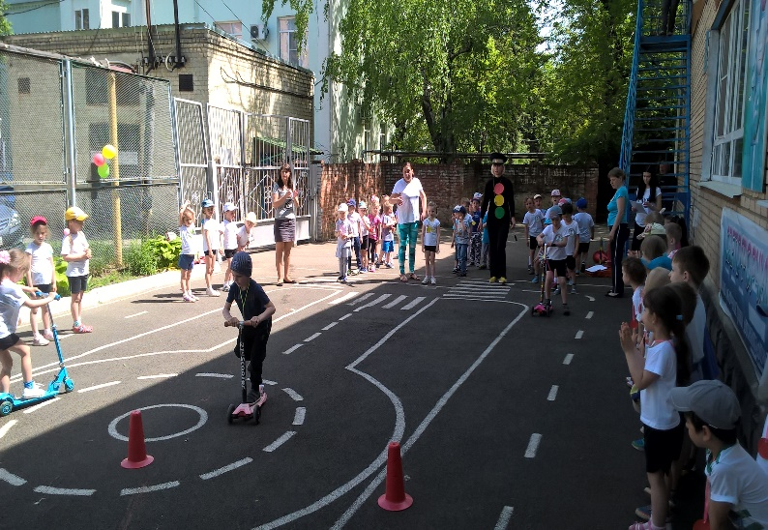 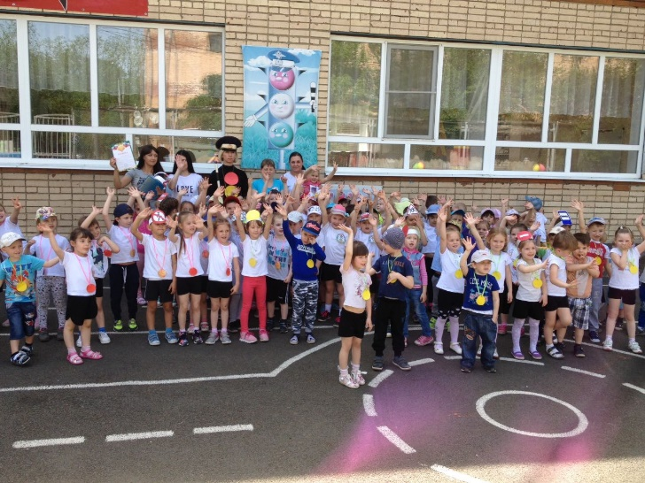

**Центры ПДД направленная на формирование безопасного поведения детей на улице и дороге**

